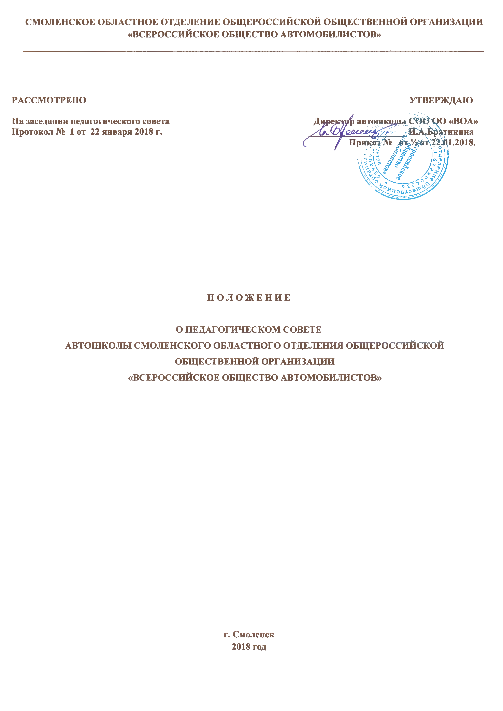

1. Общие положения
1.1. Настоящее Положение разработано в соответствии с Федеральным законом Российской Федерации от 29 декабря 2012г. № 273-ФЗ «Об образовании в Российской Федерации» с целью управления организацией образовательного процесса, развития содержания образования, реализации профессиональных образовательных программ, повышения качества обучения и воспитания обучающихся, совершенствования методической работы Автошколы СОО ОО «ВОА», содействия повышению квалификации педагогических работников, а также дальнейшей демократизации управления образовательными процессами, закрепления государственно-общественного характера управления образованием.
1.2. Положение является локальным актом Автошколы СОО ОО «ВОА», утверждено приказом руководителя, его действие распространяется на всех педагогических работников Автошколы СОО ОО «ВОА».
1.3. Педагогический совет Автошколы СОО ОО «ВОА», (далее - педагогический совет) является коллегиальным совещательным органом Автошколы СОО ОО «ВОА», объединяющим педагогов и других его работников.
1.4. Педагогический совет в своей деятельности руководствуется Конституцией Российской Федерации, Законом Российской Федерации «Об образовании в Российской Федерации», Уставом ВОА, а также настоящим Положением о педагогическом совете.
2. Основные направления деятельности педагогического совета
2.1. Обсуждение и утверждение плана работы педагогического совета Автошколы СОО ОО «ВОА».
2.2. Рассмотрение и обсуждение концепции развития Автошколы СОО ОО «ВОА».
2.3. Определение основных характеристик организации образовательного процесса: языка, на котором ведется обучение; порядка и процедуры приема, выпуска и исключения обучающихся, их восстановления на обучение, формы, порядка и условий проведения промежуточной и итоговой аттестации; системы оценок при аттестации; режима занятий обучающихся; правил внутреннего распорядка; оказания платных образовательных услуг, порядка их предоставления, порядка регламентации и оформления отношений Автошколы СОО ОО «ВОА» и обучающихся.
2.4. Рассмотрение и обсуждение планов учебно – воспитательной, методической работы и плана развития учебно-материальной базы Автошколы СОО ОО «ВОА» в целом и ее структурных подразделений в отдельности.
2.5. Обсуждение и принятие рабочих планов и программ учебных курсов, дисциплин; рассмотрение состояния, мер и мероприятий по реализации образовательного стандарта профессионального образования, в том числе учебно - программного, учебно - методического и экспериментально - технического обеспечения по специальностям и программам, по которым осуществляется обучение в образовательном подразделении.
2.6. Анализ и оценка результатов образовательного процесса в Автошколы СОО ОО «ВОА»; рассмотрение вопросов, связанных с проведением текущего контроля знаний и промежуточной аттестации, допуском обучающихся к итоговой аттестации, отчислением (в т. ч. выпуском) обучающихся.
2.7. Рассмотрение состояния и итогов учебно-воспитательной работы Автошколы СОО ОО «ВОА», заслушивание информации и отчетов педагогических работников Автошколы СОО ОО «ВОА», докладов представителей организаций и учреждений, взаимодействующих Автошколы СОО ОО «ВОА», по вопросам образования и воспитания обучающихся, принятие решений по проблемам, связанным с совершенствованием образовательного процесса в Автошколы СОО ОО «ВОА».
2.8. Рассмотрение состояния и итогов методической работы Автошколы СОО ОО «ВОА», совершенствования педагогических и информационных технологий, методов и средств обучения по реализуемым формам обучения, (заслушивание и обсуждение опыта работы преподавателей в области новых педагогических и информационных технологий, авторских программ, учебников, учебных и методических пособий).
2.9. Рассмотрение и обсуждение вопросов, связанных с деятельностью филиалов, отделений, учебно - производственных и других подразделений, а также вопросов состояния охраны труда в Автошколы СОО ОО «ВОА».
2.10. Иные вопросы, отнесенные к его компетенции в соответствии с законодательством Российской Федерации.
3. Состав педагогического совета
3.1. Педагогический совет организуется в составе руководителя Автошколы СОО ОО «ВОА», заместителей руководителя, руководителей структурных подразделений, заведующих учебными и учебно - производственными мастерскими, полигонами, методистов, секретарей учебной части, преподавателей и мастеров производственного обучения.
3.2. Все преподаватели и мастера производственного обучения Автошколы СОО ОО «ВОА», являются членами педагогического совета, если их численность не превышает 50 человек. При количестве преподавателей и мастеров производственного обучения более 50 человек в состав педагогического совета входит не менее 75% от их общей численности.
3.3. Состав педагогического совета утверждается руководителем Автошколы СОО ОО «ВОА». Из состава педагогического совета избирается открытым голосованием секретарь
4. Порядок работы педагогического совета
4.1. Работой педагогического совета руководит, в качестве председателя педагогического совета, директор Автошколы СОО ОО «ВОА».
4.2. План работы педагогического совета составляется на год, рассматривается на заседании педагогического совета и утверждается руководителем Автошколы СОО ОО «ВОА»,
4.3. Периодичность проведения заседаний педагогического совета определяется руководителем, но не реже четырех раз в год. Конкретные даты заседаний педагогического совета устанавливает руководитель Автошколы СОО ОО «ВОА».
4.4. По вопросам, обсуждаемым на заседаниях педагогического совета, выносятся решения с указанием сроков исполнения и лиц, ответственных за исполнение.
4.5. Решения педагогического совета принимаются простым большинством голосов. Решения вступают в силу, если на заседании присутствовало не менее 50% списочного состава членов педагогического совета, и становятся обязательными для исполнения всеми работниками и обучающимися Автошколы СОО ОО «ВОА» после утверждения их руководителем Автошколы СОО ОО «ВОА».
4.6. Председатель педагогического совета организует систематическую проверку выполнения принятых решений и итоги проверки ставит на обсуждение педагогического совета.
4.7. Заседания педагогического совета оформляются протоколом, подписываемым председателем и секретарем педагогического совета. В каждом протоколе указывается его номер, дата заседания совета, количество присутствующих, повестка заседания, краткая, но ясная и исчерпывающая запись выступлений и принятое решение по обсуждаемому вопросу. Протоколы педагогического совета являются документами со сроками хранения 10 лет.
4.8. Каждый член педагогического совета обязан посещать все заседания совета, принимать активное участие в его работе, своевременно и точно выполнять возлагаемые на него поручения.

